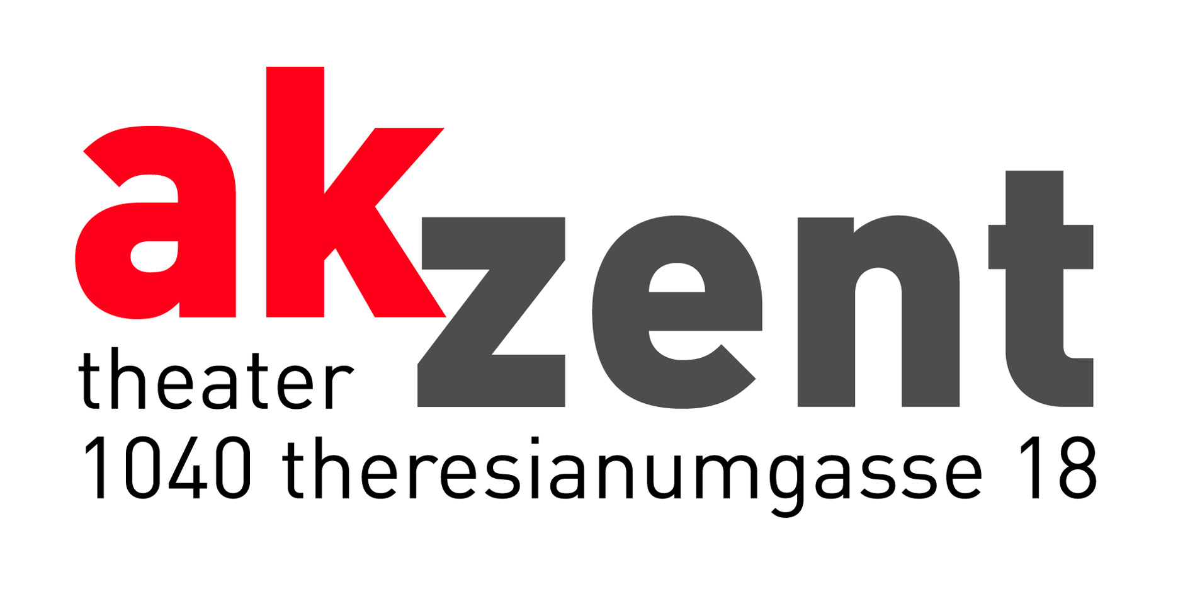

„HELVERS NACHT“
von Ingmar Villqist
Kamerni teatar 55
Gastspiel aus Sarajevo

Irgendeine europäische Großstadt zur Zeit des totalitären Umbruchs. Der geistig behinderte junge Mann Helver lebt mit seiner Pflegemutter Karla zusammen. Er ist fasziniert von den militärischen Vorgängen auf den Straßen, kann die Ideologie dahinter aber nicht begreifen. Er wird vom Mitläufer zum Verfolgten. Seine Pflegemutter versucht ihn zu retten, scheitert aber an der Ausweglosigkeit der Situation und an ihrer eigenen Vergangenheit. Helver stirbt.

Das Drama "Helvers Nacht" thematisiert die Faszination faschistischer Ideologien, die Strukturen ihrer Täter und Opfer. Zugleich erzählt es aber auch die Geschichte einer Frau, die an ihrer Vergangenheit zerbricht und an dem Versuch eine Schuld zu sühnen, die nicht zu sühnen ist.

Regie: Dino Mustafic
Darsteller: Ermin Bravo, Mirjana Karanovic

in serbokroatischer Sprache

Termine: 22.09.2007, Beginn: 19.30 Uhr
Tickets: Euro 22,- /19,- / 16,- / 13,-

